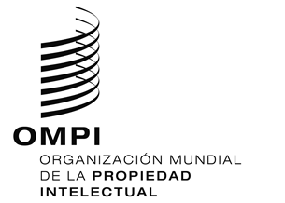
AVISO N.º 51/2019

Protocolo de Madrid relativo al Registro Internacional de Marcas

Retirada de la notificación efectuada en virtud de la Regla 40.6) del Reglamento Común del Arreglo de Madrid y del Protocolo de Madrid: Nueva Zelandia
- El Director General de la Organización Mundial de la Propiedad Intelectual (OMPI) recibió una comunicación de la Oficina de Nueva Zelandia retirando la notificación efectuada por Nueva Zelandia en virtud de la Regla 40.6) del Reglamento Común del Arreglo de Madrid y del Protocolo de Madrid (“Reglamento Común”).
- Esta retirada es efectiva desde el 21 de marzo de 2019.
- En consecuencia, desde el 21 de marzo de 2019, la Oficina de Nueva Zelandia puede presentar a la Oficina Internacional de la OMPI peticiones de división de un registro internacional en virtud de la Regla 27bis.1) del Reglamento Común, y peticiones de fusión de registros internacionales resultantes de una división en virtud de la Regla 27ter.2)a) del Reglamento Común.

5 de julio de 2019

